4 Miljöledningssystemets omfattning

Sammanfattning
Beskriver omfattningen av miljöledningssystemet och hur det dokumenteras.

Bakgrund
Västra Götalandsregionens Miljömål 2030 säger att alla förvaltningar och bolag ska ha ett miljöledningssystem och de med stor miljöpåverkan eller komplexitet ska vara ISO-certifierade senast 2025. SÄS har haft ett miljöledningssystem sedan 2012 och sedan i juni 2024 är sjukhuset certifierade enligt ISO 14001:2015. Alla SÄS verksamheter omfattas av certifikatet.
SÄS ska bestämma miljöledningssystemets omfattning genom att bestämma dess fysiska och organisatoriska gränser.

Förutsättningar
Södra Älvsborgs Sjukhus (SÄS) är ett komplett akutsjukhus med 336 vårdplatser och knappt 4000 anställda, cirka 3300 av dessa är tillsvidareanställda. Upptagningsområdet är sjuhäradskommunerna samt Vårgårda, Alingsås och Lerum med ca 300 000 invånare. Sjukhuset har verksamhet dygnet runt och är ett sjukhus som erbjuder specialistkompetens både inom öppen- och slutenvård. SÄS är ett hälsofrämjande sjukhus som sprider kunskap och verktyg för att fördröja och i bästa fall förhindra ett nytt behov av specialistvård. SÄS är även ett utbildningssjukhus.
SÄS har fyra tillsynsobjekt, SÄS i Borås, SÄS i Skene, SÄS Ambulansstation Borås och SÄS rehabbad Borås. SÄS i Borås är klassad som miljöfarlig anmälningspliktig verksamhet och innehar ett föreläggande om skyddsåtgärder. SÄS är därmed skyldig att leva upp till och kontrollera lagefterlevnad enligt:
- De allmänna hänsynsreglerna i 2 kap miljöbalken
- Kraven på egenkontroll enligt 26 kap 19§ i miljöbalken
- Övriga myndighetsbeslut i enlighet med föreläggandet
- Övriga förordningar och föreskrifter som är meddelade med stöd av miljöbalken
SÄS är en förvaltning i den politiskt styrda organisationen Västra Götalandsregionen. Det innebär att budget och andra politiska beslut och mål styr miljöarbetet. Vägledande styrdokument för miljöarbetet är Miljömål 2030.
Miljöledningssystemet är ett verktyg för att strukturera, organisera och driva miljöarbetet. Det ska tydliggöra vilka miljöfrågor SÄS ska arbeta med och vilka mål och riktlinjer som gäller. Det ska klargöra ansvar och resurser för miljöarbetet, säkra kommunikation och utbildning samt se till att SÄS följer upp och utvärderar miljöarbetet för att nå ständiga förbättringar.
Huvuddelarna som styr miljöarbetet är riktlinje för hållbar hälso- och sjukvård som är SÄS tolkning på VGR:s miljöpolicy, miljömål samt riktlinjer och rutiner.

Genomförande

Miljöledningssystemets omfattning
Miljöledningssystemet omfattar all verksamhet som bedrivs inom SÄS som förvaltningen har befogenhet och inflytande över. För de delar av SÄS verksamhet som finns i lokaler med privata fastighetsägare finns det begränsningar inom vissa områden. Detta beskrivs då i respektive riktlinje till exempel avfallshantering.
SÄS finns fysiskt i Borås och Skene med sjukhus och inom hela upptagningsområdet finns öppenvårdsmottagningar inom psykiatri, radiologiverksamhet samt ambulansverksamhet på olika orter inom hela upptagningsområdet.
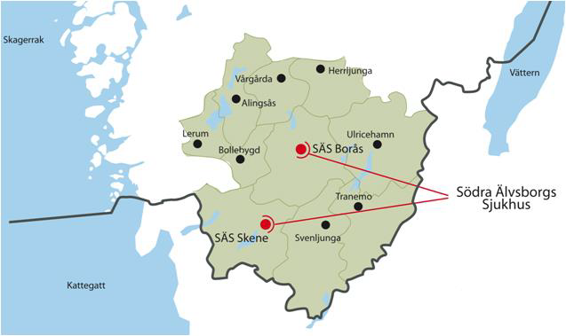
Figur 1. Södra Älvsborgs Sjukhus upptagningsområde.

Förvaltningarna Fastighet, stöd och service och Försörjningsförvaltingen som finns på sjukhustomterna har egna miljöledningssystem och en fungerande samverkan mellan förvaltningarna är en förutsättning för att den negativa miljöpåverkan ska minska. Det finns en dokumenterad ansvarsfördelning mellan SÄS och Västfastigheter gällande miljöfrågor.
SÄS primära intressenter som påverkar och påverkas av SÄS miljöarbete är myndigheter, politiker, SÄS medarbetare och VGR-medarbetare, patienter (inklusive anhöriga och besökare), samt övriga externa intressenter (medborgare inom SÄS upptagningsområde och grannar till sjukhustomterna).
SÄS mest betydande miljöpåverkan är
- Ledarskap och beslutsfattande på övergripande nivå
- Kunskap och kommunikation
- Förbrukningsmaterial plast
- Läkemedel
- Hantering av kemikalier
- Ambulanstransporter på väg
- Transporter arbetspendling
- Materialanvändning textil
- Matsvinn patientmåltider
- Användning av lustgaser och anestesigaser
- Användning av IT och medicinteknisk utrustning
Bindande krav kopplade till miljöaspekterna är exempelvis lagkrav och andra bindande krav samt Miljömål 2030. Intressenters behov och förväntningar är beaktade samt risker och möjligheter.

Miljöledningssystemets huvuddelar
Omfattningen av miljöledningssystemet ska klargöra ansvar och resurser för miljöarbetet, säkra kommunikation och utbildning och se till att SÄS följer upp och utvärderar miljöarbetet för att nå ständiga förbättringar. Lagkrav och krav från tillsynsmyndigheter följs och bakas in i riktlinjer eller rutiner där så krävs för uppfyllnad.
En beskrivning av samtliga styrande dokument i miljöledningssystemet finns på intranätet. Dokumenten är tillgängliga för alla medarbetare och går också att söka fram på ordet miljö under fliken sök styrdokument. Vad vi vill uppnå och hur det ska göras anges i de styrande dokumenten i miljöledningssystemet. Styrande dokument godkänns av chef för hållbarhetsenheten eller av sjukhusdirektör.

Dokument i miljöledningssystemet
Hantering av dokument i miljöledningssystemet följer övergripande riktlinjer gällande styrdokument. Styrande dokument förvaras i dokumenthanteringssystemet SOFIA STY. I SOFIA STY finns funktioner som styr lagring, versionshantering och påminnelser om utgång av dokument. Standardinställning för dokuments giltighetstid är två år men uppdatering sker vid behov om förändringar eller nya krav tillkommit.

Uppföljning
Sker vid ledningens genomgång och vid verksamhetsförändringar.

Referensförteckning
- ISO-standarden 14001:2015

